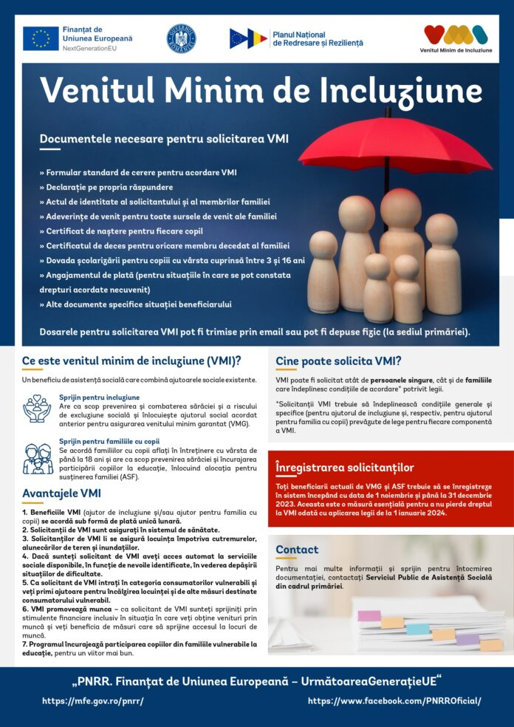
Venitul minim de incluziune (VMI) reprezintă un program unic de asistență socială, creat pentru a ajuta persoanele și familiile vulnerabile să depășească obstacolele financiare pe care le întâmpină și să-și îmbunătățească viața. VMI este un beneficiu prevăzut în Legea nr. 196/2016 privind venitul minim de incluziune și are două componente:
- SPRIJIN PENTRU INCLUZIUNE:are ca scop prevenirea și combaterea sărăciei și a riscului de excluziune socială și înlocuiește ajutorul social acordat anterior pentru asigurarea venitului minim garantat.
- SPRIJIN PENTRU FAMILIILE CU COPII:se acordă familiilor cu copii aflați în întreținere cu vârsta de până la 18 ani și are ca scop prevenirea sărăciei și încurajarea participării copiilor la educație, înlocuind alocația pentru susținerea familiei.
În funcție de nivelul venitului de care dispune familia sau persoana singură, precum și de alte criterii, cum ar fi componența familiei, calitatea de persoană în vârstă sau participarea la educație, se acordă unul sau ambele ajutoare financiare care alcătuiesc VMI.
VMI necesită depunerea unei singure cereri, indiferent de numărul și categoria de ajutoare financiare de care poate beneficia o familie/persoană singură. VMI se acordă într-o plată unică lunară aferentă, indiferent dacă este vorba de una sau mai multe componente ale VMI.
VMI poate fi solicitat atât de persoanele singure, cât și de familiile care îndeplinesc condițiile de eligibilitate prevăzute de lege.
Documentele necesare pentru solicitarea VMI sunt:
– Formular standard de cerere pentru acordare VMI
– Declaraţie pe propria răspundere
– Actul de identitate al solicitantului si al membrilor familiei
– Adeverinţe de venit pentru toate sursele de venit ale familiei
– Certificat de naştere pentru fiecare copil
– Certificatul de deces pentru oricare membru decedat al familiei
-Dovada şcolarizării pentru copiii cu vârsta cuprinsă între 3 şi 16 ani
– Angajamentul de plată (pentru situaţiile în care se pot constata drepturi acordate necuvenit)
– Alte documente specifice situaţiei beneficiarului.

